Lampiran 25
DOKUMENTASI GAMBAR PENELITIAN
            - Tahap persiapan
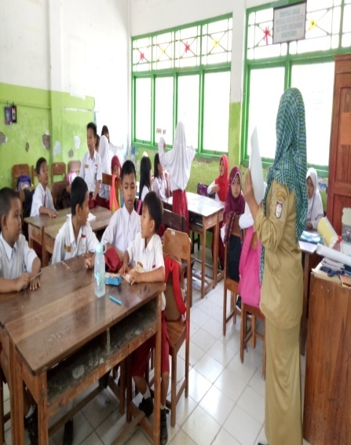
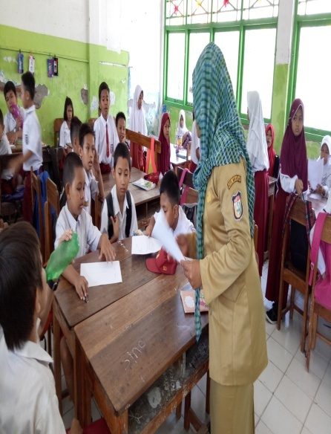

Siswa dibagi ke dalam 5 kelompok dan setiap kelompok mengambil alat dan bahan
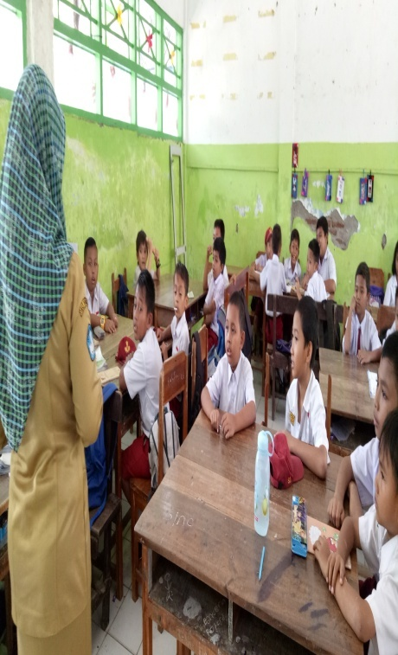
- Tahap Prediksi

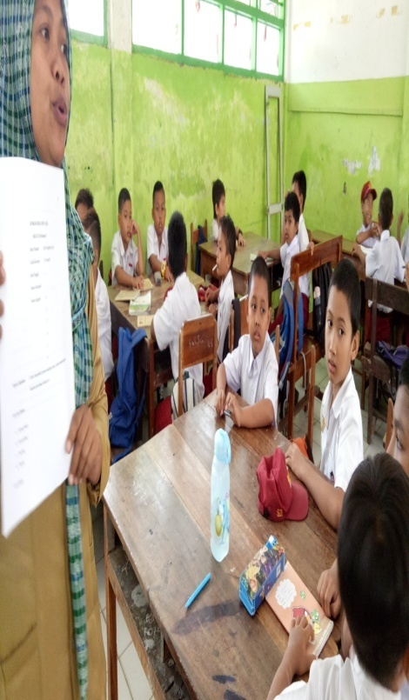

Guru mengarahkan siswa untuk memprediksi/meramalkan peristiwa yang akan terjadi terhadap suatu permasalahan.
- Tahap pengamatan
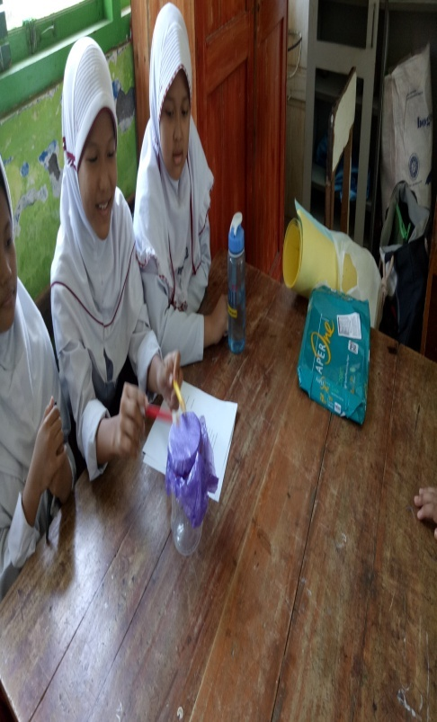
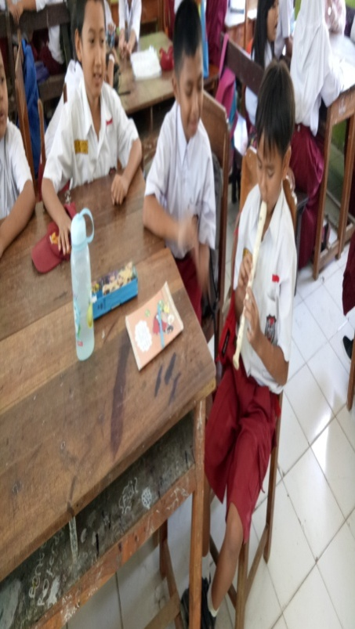

Setiap kelompok melakukan percobaan tentang sumber bunyi dan mengamati benda-benda yang menghasilkan bunyi.
- Tahap menjelaskan
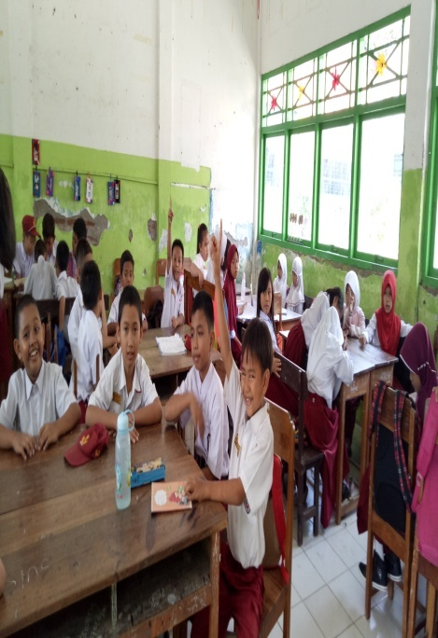

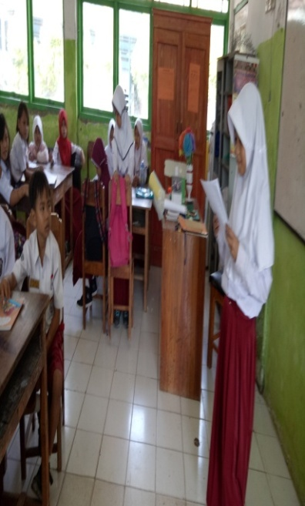

Maing-masing perwakilan kelompok maju kedepan kelas untuk menjelaskan perbedaan hasil prediksinya dan jawaban dari hasil pengamatannya, serta kelompok lain menanggapi jawaban dari kelompok lain.
- Tahap evaluasi
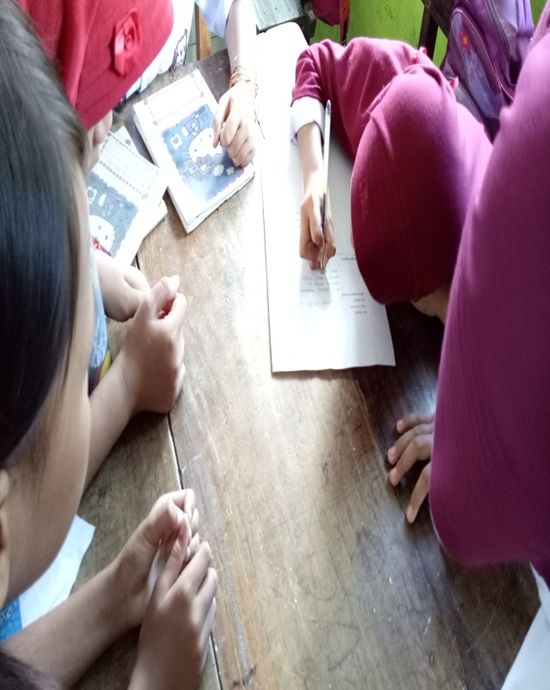
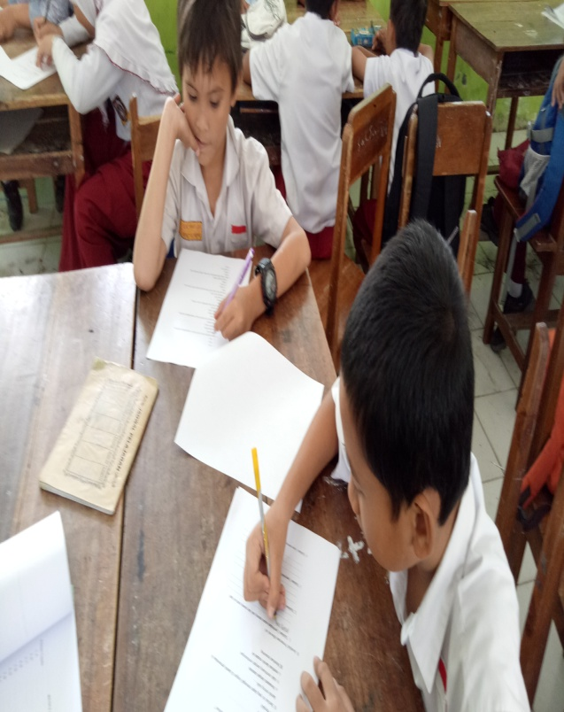

Siswa menjawab soal evaluasi.

